Муниципальное бюджетное учреждение
средняя общеобразовательная школа №11
г.о.Тольятти Самарской области

Методическая разработка урока
во 2 классе

предмет «Окружающий мир»

Тема: «Что такое карта и как её читать»

Учитель начальных классов
Сайфетдинова Гузяль Давлетшовна

Тольятти 2012
Тема урока: «Что такое карта и как её читать».
Тип урока: объяснение нового материала.

Цели урока:
- познакомить с понятием «карта», с видами карт;
- учить «читать» карту и правильно показывать объекты на ней;

-систематизировать знания детей о формах земной поверхности;
-воспитывать чувство патриотизма, заинтересовать путешествием по своей стране.
В результате изучения темы
учащиеся должны знать:
-понятие «карта»;
-виды различных карт;
учащиеся должны уметь:
- «читать» карту, показывать на ней объекты.

Освоение содержания учебного материала темы позволяет учащимся повысить свой уровень в части сформированности следующих общих компетенций:
- Принимать решения в стандартных и нестандартных ситуациях и нести за них ответственность.
- Осуществлять поиск, анализ и оценку информации, необходимой для постановки и решения учебных задач.
- Работать в коллективе и команде.
Брать на себя ответственность за работу членов команды, за результат выполнения заданий.

Оборудование урока: учебник «Окружающий мир» 2класс, автор Плешаков А.А.ноутбук и проекционная система; электронная презентация; индивидуальные карточки-тесты; конверты с разрезными картами и карточками.

Форма проведения урока: урок-путешествие.

I.Организационный момент.
- По дороге в школу я случайно услышала разговор трёх мальчиков.
Инсценировка, участвуют три заранее подготовленных ученика.
1 мальчик: «Я не боюсь отправиться в путешествие, потому что я хорошо знаю русский язык».
2 мальчик: «А я подавно не боюсь путешествовать. Я, кроме русского, знаю ещё иностранный язык».
3 мальчик: «А я знаю ещё третий язык – географический. С ним не заблудишься. Это язык карт».
-Как вы думаете, с кем из ребят можно смело отправляться в путешествие? Почему?
-Что такое карта? Как вы понимаете выражение «язык карт»? Это ваши предположения. Запомните их.
-А вот сегодня на уроке мы с вами и узнаем, что такое карта, будем учиться «читать карту». А помогать нам будет самый опытный в мире путешественник, мужчина в самом рассвете сил… Ну, конечно, Карлсон.
(Работа с 1-ым слайдом).
II. Основная часть.
1. Обобщение ранее полученных знаний.
-Но сначала Карлсон хочет узнать, а всё ли вы помните из уже изученного на предыдущих уроках. Ведь, по его словам, это вам сегодня ох как пригодится. Перед вами лежат карточки(приложение 1). Карлсон просит вас их заполнить (заполнение индивидуальных карточек-тестов).
-А вот и Малыш к нам присоединился и очень интересуется вашими результатами. С каждого варианта выходят по одному человеку и отвечают на свой вопрос.
(Работа со 2-ым, 3-им, 4-ым, 5-ым, 6-ым, 7-ым слайдами-тексты на слайдах появляются во время ответов учащихся)
- Кто не допустил ни одной ошибки? Кто допустил одну ошибку?
- Молодцы, ребята! Вы хорошо справились с заданием.
2. Работа по изучению нового материала.
-Давайте вспомним, с чьей же помощью Карлсон будет вместе с нами путешествовать?
Страна без людей,
Города без домов,
Леса без деревьев,
Моря без воды. (карта)
-Как вы думаете, а что же такое карта?(предположения детей)
-Давайте проверим наши предположения. Откройте учебник на странице 94-95, найдите и прочитайте ответ на этот вопрос.
-Оказывается можно составить несколько карт одной и той же местности. Как вы думаете, всегда ли люди умели составлять такие карты?
-В глубокой древности, когда люди ещё мало знали об окружающем мире и не умели писать, они рисовали. Например, карта пиратов.
(Показ 8-го слайда)
-Но позднее, осваивая новые территории, делая всё больше открытий, люди стали создавать всё новые карты.
( Показ 9-го слайда)
-Например, какая это карта? Почему вы так решили? (карты историческая, полезных ископаемых, животного мира).
-Основными видами карт считают физическую карту и политическую карту.
(Показ 10-го слада)
-Но вот беда, ребята. Малыш никак не может понять, как по таким картам можно что-то разобрать? Ведь на них всё в беспорядке раскрашено разными цветами, какие-то чёрточки, линии. Как же нам быть? Что-то ведь надо делать? Как разобраться со всем этим?
-Вот Карлсон мне подсказывает, что не зря мы сегодня вспоминали стороны горизонта. Оказывается, очень важно знать их расположение на карте. Север на карте всегда указывают сверху. Помогите мне на карте обозначить остальные стороны горизонта.
(Работа с 11-ым сладом)
-А теперь давайте подумаем, что указано на карте разными цветами?..
Итак, голубым цветом обозначена вода, коричневым – горы, зелёным и жёлтым – равнина.
-Ребята, Малыш интересуется, а почему же равнины обозначены двумя цветами?..
Оказывается, на равнине есть низкие места – низменности, и более высокие – возвышенности. Зелёным цветом обозначены низменности, а жёлтым – возвышенности.
-Давайте посмотрим, как вы запомнили, что обозначают на карте разные цвета. Откройте учебник на странице 90-91. на карте найдите и назовите:
- моря, омывающие нашу страну с востока;
- равнину на западе нашей страны;
- плоскогорье.
(Работа с 12-ым сладом)
3. Физминутка.
Отдых наш – физкультминутка. Занимай свои места.
Шаг на месте, левой, правой, раз и два! Раз и два!
Поворачивай на север, раз и два! Раз и два!
Поворот крутой на юг, раз, два, раз, два.
Наклонились на восток, раз и два, раз и два!
А потом наклон на запад, раз и два, раз и два!
4. Закрепление изученного материала.
-Вот наш Карлсон и обрадовался. Говорит, что на уроке он вспомнил свою бабушку, которая работала в туристическом агентстве и могла на карте не только показать любое место, но и много интересного рассказать о нём. Сможем ли мы пройти первый этап экзамена по приёму на должность туристического консультанта?!
Работа в группах.
-В агентство пришли новые путёвки. К сожалению, на почте они оказались перепутанными. Давайте поможем восстановить порядок. Соберите свою карту. Подумайте, как она называется.
-Как вы думаете, по какой путёвке не страшно отправиться в путешествие? Почему?
(Работа с 14-ым сладом)
-Найдите на географической карте нашей страны и покажите те объекты, которые указаны в ваших путёвках:
- горы;
- острова;
- реки;
- местонахождение крупных городов;
- моря.
-А чтобы всем было хорошо видно географические объекты, а вам открою маленький секрет. Стоять нужно слева или справа от карты. Показывать объект надо полностью и указкой.
-Молодцы, ребята! Карлсон и Малыш вами очень довольны.
III. Домашнее задание.
-Прочитать текст в учебнике на странице 90 – 95, уметь пересказать. Знать определение карты, уметь читать карту, правильно показывать объекты на ней.
IV.Подведение итогов.
-Наше путешествие на сегодня заканчивается. Возвращаетесь вы с таким багажом (выставление отметок).
- С помощью чего мы путешествовали?
- Что такое карта?
- Что значит «читать карту»?
- А Малыш и Карлсон прощаются с нами до новых встреч и просят вас показать на листочках ваше настроение от урока!

СТРУКТУРА УРОКА
Этапы урока  Время | Работа учителя | Работа учеников
I.Организационный момент.  (3 минуты) | -подвести учащихся к теме;  -психологически настроить уч-ся. | Инсценировка, подготовленная учениками.
II. Основная часть.  1.Обобщение ранее полученных знаний.  (8 минут)  2. Работа по изучению нового материала.  (13 минут) | -четко организовать работу на уроке учеников;  -познакомить со значением новых слов-понятий;  -развивать память и словарный запас учащихся;  -учить «читать» карту по условным обозначениям. | -заполнение индивидуальных карточек-тестов;  -работа по учебнику;  -практическая работа детей.
3.Физминутка.(2минута) | -сохранять здоровье учащихся. | -выполнение упражнения.
4.Закрепление изученного материала.  (10 минут) | -проверить умение работать с условными обозначениями на карте. | -работа в группах.  -работа с условными обозначениями
III.Домашнее задание.(1 минута) | -Дать домашнее задание.
IV.Подведение итогов.(3 минуты) | -подвести итог урока.  -учить анализу и самоанализу. | -дать оценку своей работы на уроке (желающие могут выбрать со слайда смайлик и показать его на подготовленных листочках)  

Использованные ресурсы

1.Учебник для общеобразовательных учреждений -Окружающий мир. 2 класс: Плешаков А. А. В 2 частях. Часть 1 Москва Просвещение, 2010

2.Электронное приложение к учебнику Плешакова А.А., 2 класс

3.Плешаков А. А. Окружающий мир: Рабочие программы. 1-4 классы Москва Просвещение ,2010

4.Методические рекомендации к учебнику «Окружающий мир». 2 класс

5.Интернет ресурсы: http://muzey-factov.ru/tag/maps- Интересные факты -музей карт.

Приложение 1( индивидуальные карточки-тесты).
Закончи составление схемы.  Формы земной поверхности  _______________ ________________  ____________ __________ | Закончи составление схемы.  Водоёмы  _____________ _______________  создала природа создал _________  ______________ _______________  _______________ _______________
Обозначь на схеме части горы  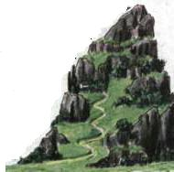  Высота ______________________ | Обозначь на схеме части холма  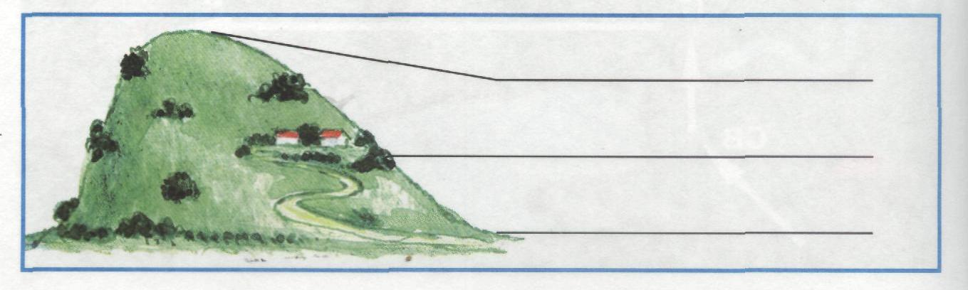  Высота_____________________________
Обозначь на схеме части реки  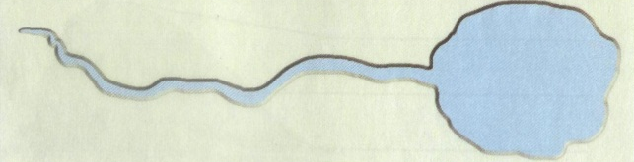 | Впиши на схеме обозначения сторон света  С  Ю

